CONSIP PUBLIC

SOLUZIONE SOFTWARE PER L’AGGIORNAMENTO DEGLI ARCHIVI TERRITORIALI E SUPPORTO SPECIALISTICO PER L’INAIL – ID 2318

Documento di Consultazione del Mercato

QUESTIONARIO
Da inviare a mezzo mail all’indirizzo PEC:

ictconsip@postacert.consip.it

Consip S.p.A. Via Isonzo 19/E
00198 Roma
Fax 06.85.449.284
http://www.consip.it

Roma, 10 luglio 2020

PREMESSA
Nell'ambito della Convenzione, siglata il 18 agosto 2015, INAIL ha affidato a Consip S.p.A. lo svolgimento di attività di supporto in tema di acquisizione di beni e servizi al duplice fine di supportare gli obiettivi di finanza pubblica, favorendo l'utilizzo di strumenti informatici nella P.A. e promuovere la semplificazione, l'innovazione e il cambiamento.
L’INAIL intende selezionare una soluzione software da adottare per l’aggiornamento degli archivi territoriali corredata del relativo supporto specialistico.
Il presente documento di consultazione del mercato ha l’obiettivo di:
- garantire la massima pubblicità alle iniziative per assicurare la più ampia diffusione delle informazioni;
- ottenere la più proficua partecipazione da parte dei soggetti interessati;
- pubblicizzare al meglio le caratteristiche qualitative e tecniche dei beni e servizi oggetto di analisi;
- ricevere, da parte dei soggetti interessati, osservazioni e suggerimenti per una più compiuta conoscenza del mercato.

In merito all’iniziativa “Soluzione software per l’aggiornamento degli archivi territoriali e supporto specialistico per l’INAIL“, Vi preghiamo di fornire il Vostro contributo - previa presa visione dell’informativa sul trattamento dei dati personali sotto riportata - compilando il presente questionario e inviandolo entro il 25 agosto 2020 all’indirizzo ictconsip@postacert.consip.it, specificando nell’oggetto della e-mail: “SOLUZIONE SOFTWARE PER L’AGGIORNAMENTO DEGLI ARCHIVI TERRITORIALI E SUPPORTO SPECIALISTICO PER L’INAIL”.
Tutte le informazioni da Voi fornite con il presente documento saranno utilizzate ai soli fini dello sviluppo dell’iniziativa in oggetto.
Consip S.p.A., in ragione di quanto di seguito previsto in materia di trattamento dei dati personali, si impegna a non divulgare a terzi le informazioni raccolte con il presente documento.
L’invio del documento al nostro recapito implica il consenso al trattamento dei dati forniti.

DATI AZIENDA

Azienda
Indirizzo
Nome e cognome del referente
Ruolo in azienda
Telefono
Fax
Indirizzo e-mail
Data compilazione del questionario

INFORMATIVA SUL TRATTAMENTO DEI DATI PERSONALI
Ai sensi dell'art. 13 del Regolamento europeo 2016/679 relativo alla protezione delle persone fisiche con riguardo al trattamento dei dati personali (nel seguito anche “Regolamento UE”), Vi informiamo che la raccolta ed il trattamento dei dati personali (d’ora in poi anche solo “Dati”) da Voi forniti sono effettuati al fine di consentire la Vostra partecipazione all’ attività di consultazione del mercato sopradetta, nell’ambito della quale, a titolo esemplificativo, rientrano la definizione della strategia di acquisto della merceologia, le ricerche di mercato nello specifico settore merceologico, le analisi economiche e statistiche.
Il trattamento dei Dati per le anzidette finalità, improntato alla massima riservatezza e sicurezza nel rispetto della normativa nazionale e comunitaria vigente in materia di protezione dei dati personali, avrà luogo con modalità sia informatiche, sia cartacee.
Il conferimento di Dati alla Consip S.p.A. è facoltativo; l'eventuale rifiuto di fornire gli stessi comporta l'impossibilità di acquisire, da parte Vostra, le informazioni per una più compiuta conoscenza del mercato relativamente alla Vostra azienda.
I Dati saranno conservati in archivi informatici e cartacei per un periodo di tempo non superiore a quello necessario agli scopi per i quali sono stati raccolti o successivamente trattati, conformemente a quanto previsto dagli obblighi di legge.
All’interessato vengono riconosciuti i diritti di cui agli artt. da 15 a 23 del Regolamento UE. In particolare, l’interessato ha il diritto di: i) revocare, in qualsiasi momento, il consenso; ii) ottenere la conferma che sia o meno in corso un trattamento di dati personali che lo riguardano, nonché l’accesso ai propri dati personali per conoscere la finalità del trattamento, la categoria di dati trattati, i destinatari o le categorie di destinatari cui i dati sono o saranno comunicati, il periodo di conservazione degli stessi o i criteri utilizzati per determinare tale periodo; iii) il diritto di chiedere, e nel caso ottenere, la rettifica e, ove possibile, la cancellazione o, ancora, la limitazione del trattamento e, infine, può opporsi, per motivi legittimi, al loro trattamento; iv) il diritto alla portabilità dei dati che sarà applicabile nei limiti di cui all’art. 20 del regolamento UE.
Se in caso di esercizio del diritto di accesso e dei diritti connessi previsti dagli artt. da 15 a 22 del Regolamento UE, la risposta all'istanza non perviene nei tempi indicati e/o non è soddisfacente, l'interessato potrà far valere i propri diritti innanzi all'autorità giudiziaria o rivolgendosi al Garante per la protezione dei dati personali mediante apposito ricorso, reclamo o segnalazione.
L’invio a Consip S.p.A. del Documento di Consultazione del mercato implica il consenso al trattamento dei Dati personali forniti.
Titolare del trattamento dei dati è Consip S.p.A., con sede in Roma, Via Isonzo 19 D/E. Le richieste per l’esercizio dei diritti riconosciuti di cui agli artt. da 15 a 23 del regolamento UE, potranno essere avanzate al Responsabile della protezione dei dati al seguente indirizzo di posta elettronica esercizio.diritti.privacy@consip.it.

DESCRIZIONE DELL’INIZIATIVA

Introduzione
La descrizione che segue illustra le caratteristiche generali dell’attuale soluzione software per l’aggiornamento degli archivi territoriali di INAIL e descrive i requisiti di base e i desiderata per la sua futura evoluzione.
- Contesto di riferimento
L’INAIL ha intrapreso da alcuni anni un percorso per la costituzione di una Anagrafica Unica (AU) all’interno del proprio Sistema Informativo; tale percorso è stato caratterizzato da diverse fasi:
- studio iniziale della fattibilità tecnica e degli ambiti applicativi ed informativi da coinvolgere,
- implementazione dell’impianto iniziale (che ha coinvolto le banche dati istituzionali più importanti dell’Istituto),
- gestione dell’alimentazione continua e corrente delle nuove anagrafiche e delle sue variazioni,
- presa in carico di ulteriori informazioni anagrafiche, derivanti dalla stipula di accordi e convenzioni di cooperazione applicativa con altri Enti e Soggetti della PA,
- apertura dei propri servizi per consentire al mondo applicativo dell’Istituto di fruire delle informazioni di Anagrafica Unica, usufruendo dei vantaggi di razionalizzazione dei processi di alimentazione, normalizzazione, unicità e certificazione del dato.
L’istituzione dell’Anagrafica Unica assume un fondamentale valore strategico nell’ambito degli obiettivi dell’Istituto in quanto supporta una complessiva riprogettazione del sistema informativo dell’INAIL, abilitando taluni programmi e obiettivi all’interno del piano strategico (sistema gestione delle prestazioni, il fascicolo elettronico del lavoratore, il sistema informativo sanitario, la cooperazione applicativa G2G-G2B, ecc.), che hanno come prerequisito fondamentale la disponibilità di un’anagrafica centralizzata, unitaria e certificata.
L’Anagrafica Unica è finalizzata infatti, oltre che ad accelerare il processo di automazione amministrativa e migliorare i servizi per i cittadini, le imprese e le pubbliche amministrazioni, riducendone i costi connessi, anche a favorire la razionalizzazione e l’ottimizzazione delle infrastrutture ICT e il processo di digitalizzazione dell’Istituto.
INAIL, nell’ambito della propria Anagrafica Unica, utilizza attualmente il prodotto software denominato “Suite DNA” (di seguito per brevità DNA), la soluzione di data normalization della società DW Informatica S.p.A., a supporto dei processi relativi alla normalizzazione, validazione e bonifica di dati territoriali e anagrafici, nonché identificazione delle anagrafiche doppie nell'ambito del processo di deduplica.
Le licenze della soluzione DNA attualmente in uso dalla Committente sono relative all’Ambiente Dipartimentale, con database Oracle e linguaggio Java.
L’obiettivo di INAIL è l’acquisto o la locazione, nel corso del 2021, delle licenze d’uso di una soluzione software, che sia eventualmente in grado di rendere disponibili dati territoriali aggiuntivi e funzionalità supplementari, e del relativo supporto specialistico, tramite un contratto di durata tendenzialmente triennale.
L’Anagrafica Unica di INAIL
L’Anagrafica Unica di INAIL rappresenta il sistema di riferimento per il censimento e la visualizzazione dei dati anagrafici, di recapito e dei ruoli di organizzazioni e persone fisiche in contatto con l’Istituto.
Come già anticipato, il progetto di Anagrafica Unica utilizza attualmente la soluzione software DNA, a supporto dei processi relativi alla normalizzazione, validazione e bonifica di dati territoriali ed anagrafici. I moduli applicativi del software DNA sono utilizzati anche nella fase d'identificazione delle anagrafiche doppie nell'ambito del processo di deduplica.
Al fine di disaccoppiare il layer dei dati territoriali/anagrafici dal layer applicativo, l’Anagrafica Unica dialoga con le applicazioni di Front End tramite un BUS SOA e/o un API Gateway.
Di seguito si riportano le principali caratteristiche funzionali e tecniche dell’Anagrafica Unica:
- servizi web per l'aggiornamento e l'inserimento dei dati anagrafici di organizzazioni e persone fisiche;
- servizi web per la consultazione dei dati anagrafici di organizzazioni e persone fisiche;
- servizi web per il controllo e la normalizzazione di dati anagrafici e di recapito;
- servizi web per la consultazione di tipologiche centralizzate;
- cruscotto per la gestione dei dati degli enti in conto Stato.
Di seguito, invece, se ne riportano le principali caratteristiche architetturali:
- Tipologia di Servizio: Web Application;
- Linguaggio di Programmazione Principale: Java;
- Software di Base: Linux;
- Presentation Layer: Jsf;
- Business Layer: Red Hat JBoss;
- Persistance Layer: Oracle DB.
Ed infine, a seguire le principali caratteristiche applicative:
- Tipologia applicazione: Custom;
- Classe di rischio: A (MASSIMA);
- Numero di utenti interni: 7.000;
- Dimensione (function point): 4.400;
- Accessibilità: NO.
La soluzione in uso per l’aggiornamento dei dati territoriali e anagrafici
La soluzione DNA, in uso presso l’Istituto, è di tipologia on premise e si compone di:
- un database territoriale proprietario (stradari, comuni, regioni, province, nazioni) aggiornato ogni trimestre tramite procedure di caricamento dati da file;
- un insieme di web service esposti su piattaforma JBoss 5 per operazioni di:
  - normalizzazione indirizzi;
  - estrazioni dei dati territoriali;
  - normalizzazione dei soggetti fisici e giuridici;
  - un batch per l’elaborazione massiva, multithread, di file contenenti indirizzi da normalizzare.
DNA consente inoltre l’export su database normalizzato dei seguenti livelli territoriali: comune, provincia, regione, nazione.
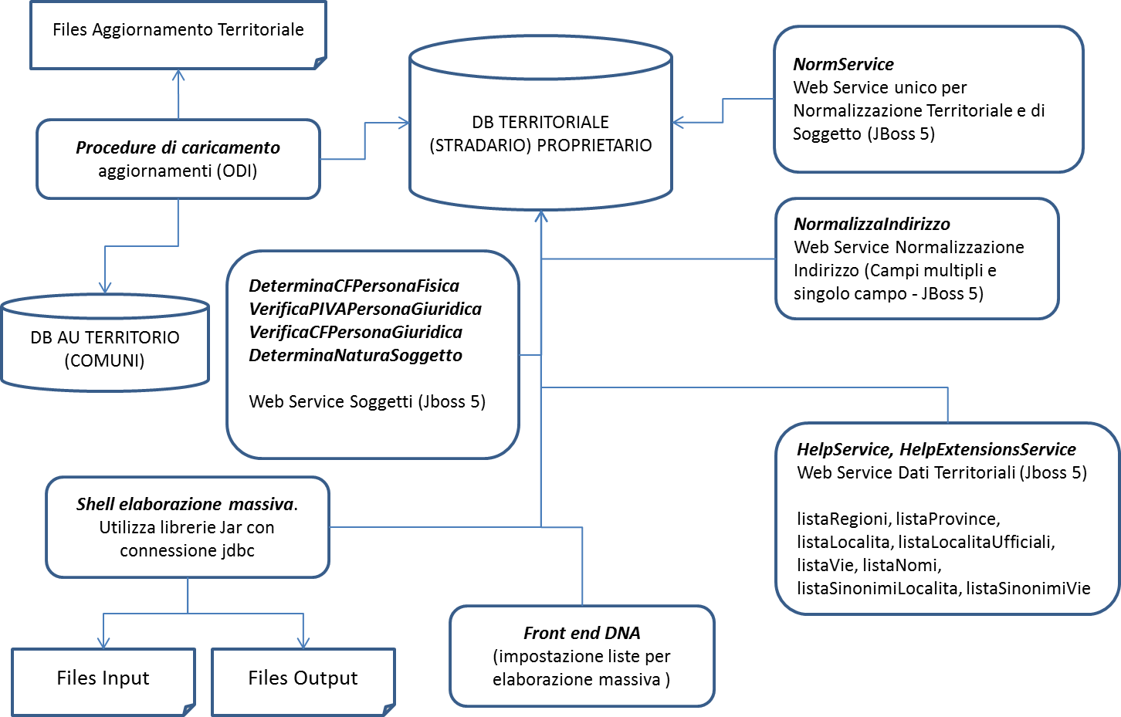
Di seguito si riportano due figure, relative rispettivamente all’architettura della soluzione attuale (Figura 1) e alle modalità di interfacciamento con Anagrafica Unica e con il front end applicativo (Figura 2).

Figura 1
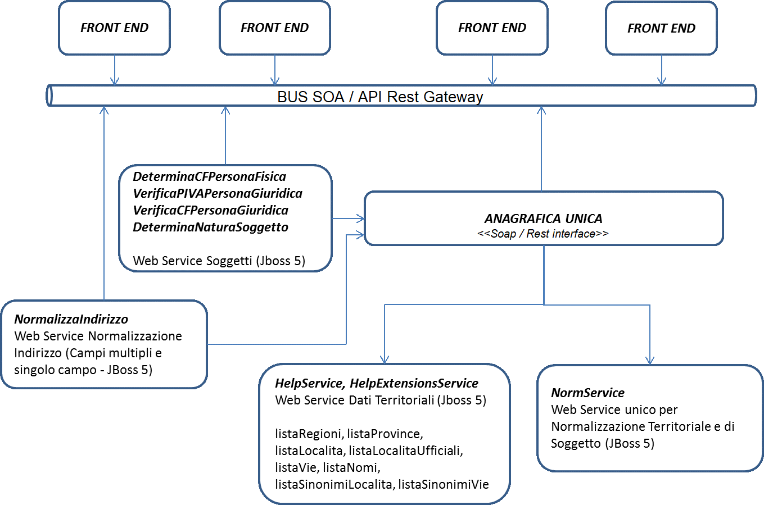

Figura 2

La quasi totalità dei servizi resi disponibili dalla soluzione DNA viene veicolata alle applicazioni di Front End attraverso Anagrafica Unica che li espone attraverso il BUS SOA e/o l’API GW. In alcuni casi residuali i servizi vengono esposti verso le applicazioni di front end direttamente attraverso il BUS SOA.
Il BUS SOA utilizzato dall’Istituto è quello Oracle versione 12, mentre l’API GW è quello di CA versione 9.3.
- Oggetto e ambito dell’iniziativa
Considerato il contesto di riferimento fin qui descritto, l’oggetto della procedura di gara sarà:
- La fornitura d’uso di licenze software (a tempo determinato o indeterminato), con relativa manutenzione tendenzialmente triennale, che comprenda anche la fornitura all’Istituto dei dati territoriali aggiornati almeno trimestralmente;
- supporto specialistico da erogare a consumo (di seguito, il “Servizio di Supporto Specialistico”) nel corso della durata contratto.
Fornitura d’uso di licenze software con relativa manutenzione
Sarà richiesto che l’Impresa fornisca le licenze d’uso, e la relativa manutenzione tendenzialmente triennale, per un prodotto in grado di rendere disponibili dati territoriali aggiornati relativamente all’ambito dipartimentale dell’INAIL.
La soluzione cercata dovrà essere relativa unicamente alla parte Linux (Ambiente Dipartimentale), rendendo disponibili le seguenti funzionalità modulari ed integrabili per il trattamento e messa in qualità di dati anagrafici e personali:
- Possibilità di trattamenti sui dati, quali:
  - ricerche di dati elementari ed incrocio dei dati;
  - individuazione e eliminazione di errori, anche attraverso l’applicazione di algoritmi;
  - completamento automatico di informazioni;
  - eliminazione delle duplicazioni;
  - acquisizione, validazione e gestione di archivi esterni.
- Gestione omogenea delle informazioni legate al territorio, garantendo:
  - possibilità di identificare univocamente gli elementi territoriali;
  - possibilità di gestire informazioni socio-economiche provenienti da entità esterne;
  - possibilità di gestire informazioni interne e di confrontarle a vari livelli con quelle esterne;
  - possibilità di creare diverse fotografie del territorio, secondo criteri variabili ed in funzione di esigenze operative di ricerca e segmentazione;
  - possibilità di gestire la distribuzione in un contesto territoriale.
- Le seguenti funzionalità principali:
  - normalizzazione ovvero l’identificazione e la riconduzione ad un formato standard, dei dati e delle informazioni anagrafiche disponibili;
  - validazione dei dati tramite liste di valori o archivi di riferimento e l’eventuale attribuzione di un default;
  - codifica ovvero l’attribuzione alle entità informative di codici atti a supportare la fase di deduplica;
  - deduplica ovvero il riconoscimento di doppi e probabili basato su algoritmi che valutano il grado di somiglianza desunto dagli elementi di corrispondenza (cognome, via, numero civico, sesso, telefono, codice fiscale, ecc.) ai quali l’utente può legare pesi diversi.
Gli algoritmi devono essere personalizzabili in base alla tipologia dell’individuo trattato (azienda, persona fisica), alla fonte informativa, alla completezza delle informazioni disponibili, etc.
La lista dei servizi che dovranno essere disponibili nella soluzione fornita è la seguente:
- calcolare il Codice Fiscale di una persona fisica partendo dai dati anagrafici Nome, Cognome, Data di Nascita, Sesso, Provincia di nascita e Località di Nascita.
- effettuare il controllo formale di una Partita Iva applicando lo specifico algoritmo.
- effettuare il controllo formale di un Codice Fiscale di una persona giuridica applicando lo specifico algoritmo.
- partendo dai dati anagrafici di una persona, effettuare la normalizzazione e la validazione dei dati, restituendo i dati e specificando anche la natura del soggetto: Persona Fisica o Giuridica.
- consentire la ricerca e la normalizzazione dell’indirizzo postale specificato in input composto da provincia, nome comune e nome via, frazione, CAP, numero civico e toponimo.
- consentire la ricerca e la normalizzazione dell’indirizzo postale specificato in input composto da provincia, nome comune e nome via, frazione e CAP.
- partendo dal nome corretto di una località, ritrovare tutti i possibili sinonimi disponibili che vengono utilizzati nella normalizzazione delle località (Es.: “ROMA”= “CASILINO”, “ITALIA ROMA”, “RM ROMA”). Per sinonimi si intendono nomi di località incompleti o digitati male, CAP incompleti o digitati male, ecc.
- partendo dal nome corretto di una via, ritrovare tutti i possibili sinonimi disponibili che vengono utilizzati nella normalizzazione delle vie. Per sinonimi si intendono nomi di strade incompleti o digitati male, DUG incompleti, errati o digitati male, ecc.
- ritrovare le regioni d’Italia in base a parametri di ricerca quali Codice Istat, Descrizione regione, data di riferimento ed altro. Opzionalmente, deve restituire anche l’elenco delle province della regione.
- ritrovare le province d’Italia in base a parametri di ricerca quali Codice Istat, Descrizione provincia, data di riferimento ed altro.
- ritrovare il dettaglio delle località in base a parametri di ricerca quali Codice Istat, codice Belfiore, Descrizione comune, data di riferimento ed altro.
- ritrovare il dettaglio delle località ufficiali (es.: COMUNE AMMINISTRATIVO) in base a parametri di ricerca quali Codice Istat, codice Belfiore, Descrizione comune, data di riferimento ed altro.
- ritrovare il dettaglio delle vie in base a parametri di ricerca quali Codice Istat, codice Belfiore, Descrizione comune, data di riferimento ed altro.
- ricevere in input un nome di persona e altre informazioni come, ad esempio, la nazionalità e la lingua e restituire tutti gli eventuali sinonimi.
- effettuare la normalizzazione di un indirizzo o di una persona fisica partendo dai dati di input anche incompleti. Questa funzione deve restituire l’indirizzo normalizzato o quello di input con una segnalazione di dati non validati.
Le funzionalità, i servizi sopra elencati, così come più in generale le caratteristiche descritte in questo documento della soluzione e dei servizi a corredo, fanno essenzialmente riferimento allo scenario attuale ma, come già accennato inizialmente, la presente consultazione ha anche l’obiettivo di valutare la disponibilità sul mercato di soluzioni in grado di fornire dati territoriali aggiuntivi, funzionalità supplementari e/o più in generale caratteristiche migliorative.
Sarà richiesto che il servizio di manutenzione comprenda almeno:
- tutti gli oneri necessari per l’esecuzione dell’attività stessa, nonché ogni altro onere per mantenere e/o riportare la soluzione software in stato di funzionamento coerente con la documentazione, nonché le modifiche tecniche atte ad elevare il grado d'affidabilità, a migliorarne il funzionamento ed aumentarne la sicurezza;
- il rilascio di eventuali nuove release del prodotto, comprensive delle funzionalità aggiuntive. In particolare, il Fornitore, per tutta la durata della fornitura, dovrà assicurare anche l’aggiornamento del prodotto, nel caso in cui ne venga commercializzata una versione successiva, senza aggravio di costi per la Committente;
- ogni prestazione atta all’eliminazione dei malfunzionamenti;
- l’attività di assistenza remota tramite personale in lingua italiana, prestata dall’Impresa tutti i giorni lavorativi dalle ore 9:00 alle 13:00 e dalle ore 14:00 alle ore 18:00;
- servizio di aggiornamento degli archivi: le versioni degli archivi territoriali di supporto dovranno essere aggiornate con modalità del tutto analoghe a quelle previste per gli aggiornamenti del software. Gli aggiornamenti dovranno essere resi disponibili periodicamente (almeno trimestralmente) o in modalità ad hoc a seguito di eventi straordinari, quali per esempio “zonature” di nuove città effettuate da Poste Italiane.
Servizio di Supporto Specialistico
Il Servizio di Supporto Specialistico, a consumo, dovrebbe comprendere un insieme integrato di attività che garantisca supporto per tutte le esigenze specifiche della Committente legate alla gestione e all’evoluzione del prodotto oggetto della fornitura. Tra dette attività sono comprese anche quelle relative all’eventuale migrazione dal prodotto attuale alla nuova soluzione.
Il Servizio di Supporto Specialistico, a titolo esemplificativo e non esaustivo, può prevedere:
- la configurazione ed integrazione della soluzione software;
- il test di funzionamento sistemistico ed applicativo del sistema;
- supporto alle scelte architetturali inerenti i prodotti;
- il supporto all’evoluzione della soluzione software installati e alle modalità di configurazione;
- il tuning della soluzione software.
Il dimensionamento delle attività (ad esempio task/progetti), in termini di effort, dovrà essere effettuato in giorni/persona, sia a preventivo che a consuntivo.
- Altre informazioni di contesto
Architettura di riferimento
Di seguito è riportata l’architettura di riferimento attualmente attiva presso l’Istituto per le soluzioni on-premise.
Architettura server | X86 64 bit
Sistema operativo | Red Hat Linux 7.5 e successive Windows Server 2008 R2 e successive o windows server 2012 R2
DBMS | ORACLE versione 18c e successive
Hypervisor | VMware ESXi, 6.5 U1 e successive
Application server back end | ORACLE WEBLOGIC WLP 12.x.x; WLS 12.x.x
Application server front end | JBOSS 7.2 e successive

Dati su dimensioni/volumi dell’attuale soluzione
Di seguito sono riportati alcuni dati dimensionali/prestazionali dell’attuale soluzione:
- carichi di lavoro in termini di interrogazioni: 600.000 infortunati l’anno;
- utenti: 7.000 utenti più i datori di lavoro 3.000.000.
I record contenuti nella base dati dell’attuale soluzione sono parametrizzati e configurati, non è perciò possibile avere un’indicazione in termini di loro volume/numerosità.

INFORMATIVA DELLA STAZIONE APPALTANTE
Si fa presente che Consip si riserva la facoltà di effettuare ulteriori approfondimenti con le imprese che, rispondendo alla consultazione, abbiano fornito elementi di riscontro positivi rispetto agli obiettivi dell’analisi di mercato.

DOMANDE

L’azienda e il mercato di Riferimento
- Si chiede di riportare una breve descrizione dell’Azienda (tipologia di azienda, settori di attività, core business, numero di dipendenti, CCNL applicato, altro…).
Risposta

- Si richiede di descrivere come si posiziona la Vostra Azienda lungo la catena di vendita relativa alla fornitura di soluzioni software per l’aggiornamento degli archivi territoriali (ad esempio: produttore, distributore, rivenditore, system integrator, ecc.). Qualora foste il produttore/vendor di una soluzione si chiede di indicare nome commerciale della soluzione.
Risposta:
⇒ Produttore
⇒ Distributore di licenze
⇒ Rivenditore di licenze
⇒ System Integrator nell’ambito tecnologico descritto

- Si chiede di definire il mercato di riferimento (in relazione alle soluzioni software per l’aggiornamento degli archivi territoriali) indicando la presenza, in Italia, in particolare presso il mercato della PA, e specificando per quale tipo di fornitura: rivendita di licenze, realizzazione di software specifico, rinnovo dell’attività di manutenzione e/o erogazione dei servizi di installazione, configurazione, sviluppo e personalizzazione, ecc.).
Risposta

- Si chiede di indicare il fatturato annuo realizzato dall’Azienda negli ultimi tre esercizi finanziari per la fornitura di soluzioni software per l’aggiornamento degli archivi territoriali specificando il fatturato per:
- ciascuna diversa soluzione offerta qualora siano più di una;
- il fatturato suddiviso tra fornitura di soluzioni, servizi di manutenzione e servizi di supporto specialistico. Possibilmente indicando la quota parte di fatturato specifica per la Pubblica Amministrazione.
- La quota parte di fatturato complessiva, nell’ambito delle soluzioni oggetto della presente consultazione, specifica per la Pubblica Amministrazione.
Risposta

- Indicare le eventuali referenze dimostrabili per la fornitura in oggetto a soggetti pubblici o privati negli ultimi 3 anni da cui si possa evincere l’esperienza maturata dalla Vostra Azienda nella fornitura, installazione, configurazione, personalizzazione, integrazione e manutenzione di soluzioni per l’aggiornamento degli archivi territoriali. In particolare, si chiede di fornire elementi tecnici descrivendo i progetti eseguiti.
Risposta

- Si chiede di indicare se l’azienda è presente sul Mercato Elettronico della PA (MEPA) e/o sul Sistema Dinamico di Acquisizione (SDAPA). In caso affermativo, per quali categorie merceologiche è abilitata/ha richiesto abilitazione e per quali classi di ammissione?
Risposta

- Indicare che tipo di listino è disponibile per un dimensionamento dell’impegno economico:
- Listino Pubblico (indicare eventuale link o indicazioni per reperire tale listino)
- Listino su Richiesta (indicare il/i riferimento/i a cui rivolgersi per ottenere tale listino)
- Dimensionamento economico su base esclusivamente progettuale e/o di configurazione
Risposta

Si richiede di indicare anche ulteriori dettagli, descrivendo le modalità di pricing, le scontistiche applicate rispetto ai prezzi di listino, e, nel caso di dimensionamento economico su base esclusivamente progettuale e/o di configurazione, le dimensioni economiche (una tantum e annuali) di soluzioni/progetti realizzati in contesti simili per funzionalità, caratteristiche tecniche e volumi.
Risposta

- Si chiede di indicare eventuali rapporti di partnership con aziende ritenute rilevanti sia a livello nazionale che internazionale evidenziandone i servizi/soluzioni integrati con la propria offerta.
Risposta

- Si chiede di indicare quali sono le certificazioni di cui è in possesso la Vostra Azienda (ISO 9000, ecc.).
Risposta

- Si chiede di segnalare l’eventuale appartenenza dell’Impresa alla categoria delle PMI.
Risposta

- Al fine di far comprendere l’esperienza avuta con il mercato della PA italiana, si chiede di segnalare l’eventuale partecipazione dell’Impresa a gare indette da PA italiane specificando oggetto di gara, basi d’asta e forma di partecipazione (impresa singola, RTI, ecc.).
Risposta

La soluzione e i servizi correlati
- Con riferimento, per eventuali approfondimenti, alle “Linee Guida su acquisizione e riuso di software per le pubbliche amministrazioni” pubblicate dall’ Agenzia per l’Italia Digitale, si chiede di sapere in quale delle seguenti categorie rientra il software utilizzato nella soluzione proposta:
  - software sviluppato per conto della pubblica amministrazione;
  - riutilizzo di software o parti di esso sviluppati per conto della pubblica amministrazione;
  - software libero o a codice sorgente aperto;
  - software fruibile in modalità cloud computing;
  - software di tipo proprietario mediante ricorso a licenza d’uso;
  - software combinazione delle precedenti soluzioni.
Risposta

- Si chiede di fornire una prima stima per implementare una soluzione in grado di soddisfare le esigenze prospettate nella descrizione dell’iniziativa. Si chiede in merito di fornire elementi che consentano una prima valutazione in termini:
- tecnici, In termini di fattibilità, attività e tecnologie;
- economici, in termini budget necessario;
- dei tempi necessari per l’implementazione, in termini di macrofasi.

Risposta

- Indicare se la soluzione proposta, oltre ad essere implementata in modalità “on premise” (cioè installata presso INAIL), possa essere erogata anche in modalità “cloud” (installata presso i Vostri ambienti applicativi e resa disponibile come soluzione in Saas, Paas, ecc.).
Risposta

- Indicare le modalità previste per la commercializzazione delle licenze d’uso della soluzione proposta:
- Fornitura in uso a tempo indeterminato (licenze perpetue)
- Locazione a tempo determinato (noleggio delle licenze per il periodo contrattuale)

Risposta

- Si chiede di descrivere i servizi di aggiornamento e manutenzione della soluzione software specificando i relativi livelli di servizio previsti.
Risposta

- Si chiede di indicare, per ciascun servizio associato alla fornitura, le tipologie di figure professionali impiegate, il relativo inquadramento, il CCNL applicato e un’ipotesi di effort indicativa anche sulla base di contratti analoghi eseguiti. Si chiede, anche facendo riferimento ad esperienze pregresse, di fornire una stima dell’incidenza percentuale della voce costo del personale nell’ambito del valore complessivo del contratto.
Risposta

- Si chiede di indicare, anche facendo riferimento ad esperienza pregressa, di fornire una stima dell’effort complessivo da preventivare nel montante contrattuale per i servizi di supporto specialistico descritti nella prima parte del presente documento.
Risposta

- Si chiede di indicare anche quali siano le certificazioni, le esperienze e le competenze di cui è in possesso il Vostro personale specializzato (indicando anche l’eventuale numero di tecnici certificati) sulla/e soluzione/i offerta/e.
Risposta

- Si chiede di fornire una valutazione di massima di quale possa essere il valore aggiunto della soluzione da Voi proposta per la Committente rispetto alla soluzione attuale.
Risposta

- Si chiede di fornire elementi per far comprendere come possa la soluzione voi proposta essere integrata in INAIL in modo trasparente per l’Anagrafica Unica e per il Front End..
Risposta

Funzionalità e caratteristiche della soluzione
- Si chiede di descrivere le funzionalità e le caratteristiche architetturali (ad esempio tipologia di architettura, presenza o meno di un bus di integrazione, utilizzo di API, presenza di un motore di workflow, supporto mobile, ecc.) della Vostra soluzione, coerenti con le esigenze dell’INAIL descritte nella precedente sezione “Descrizione dell’Iniziativa”.
Risposta

- Si chiede di evidenziare se le funzionalità della Vostra soluzione supportano specificamente funzionalità di georeferenziazione.
Risposta

- Si richiede di approfondire la tematica della qualità dei dati. Quali sono i parametri che, in tal senso, sono significativi e nello stesso tempo monitorabili per il Committente. Si faccia riferimento ad esempio ad aspetti come:
- frequenza di aggiornamento dei dati;
- tempestività di aggiornamento dei dati;
- completezza degli aggiornamenti;
- tasso di errore nell’evasione delle richieste di servizio,
- indicatori di qualità prestazionale;
- altri indicatori.

Risposta

- Si chiede di indicare nel dettaglio le eventuali features migliorative (caratteristiche funzionali e non funzionali) che, a Vostro parere, dovrebbe possedere una soluzione software per l’aggiornamento degli archivi territoriali (inquadrata nel contesto descritto), indicando se tali features siano eventualmente presenti nella/e soluzione/i da Voi offerta/e.
Risposta

- Si chiede di segnalare ulteriori informazioni che possano essere utili per lo sviluppo della presente iniziativa ed eventuali elementi di attenzione o criticità già riscontrate in analoghi contesti nei diversi ambiti della soluzione.
Risposta

Con la sottoscrizione del Documento di Consultazione del mercato, l’interessato acconsente espressamente al trattamento dei propri Dati personali più sopra forniti.

Firma operatore economico
[Nome e Cognome]
_____________________________________________

